## 卷积神经网络实验报告

姓名：靳乐卿 学号：2012159

实验要求：

* 掌握前馈神经网络（FFN）的基本原理
* 学会使用PyTorch搭建简单的FFN实现MNIST数据集分类
* 掌握如何改进网络结构、调试参数以提升网络识别性能

报告内容：

* 运行原始版本MLP，查看网络结构、损失和准确度曲线
* 尝试调节MLP的全连接层参数（深度、宽度等）、优化器参数等，以提高准确度
* 分析与总结格式不限
* 挑选MLP-Mixer，ResMLP，Vision Permutator中的一种进行实现（加分项）

作业提交：

* 期末前将报告和代码（可将jupyter notebook里代码复制到一个xxx.py文件中）打包（学号+姓名.zip），提交方式另行通知
* 实验报告内容应工整
* 应包含实验心得（重点阐述部分）：描述实验过程中对参数和网络结构进行调整时对实验结果的影响。

# 原始版本MLP运行

## 网络结构：

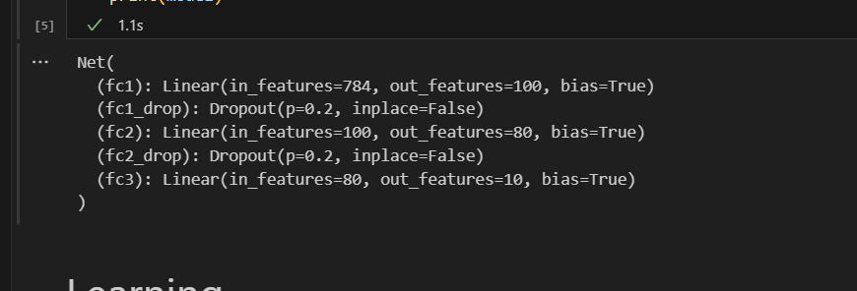

结构分析：第一层是一个全连接层，把28*28的图片映射到维度为100的空间上，然后接下来为了防止过拟合，以20％的几率随机使一些神经元失效，接下来是一个100维到80维的全连接，接着仍然是一个dropout层，防止过拟合。最后是一个80维到10维的映射，这里映射到0到9的十个数字上

## 损失和精确度曲线

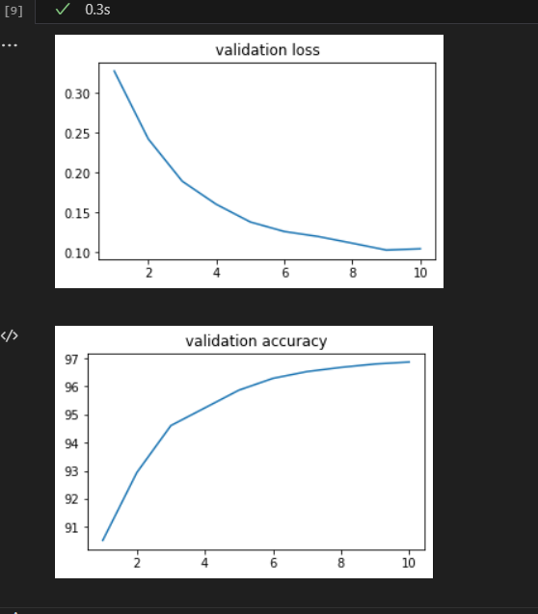

# 调节全连接层、优化器参数，以提高准确度

## 调整学习率

尝试提高学习率到0.05，结果如下：

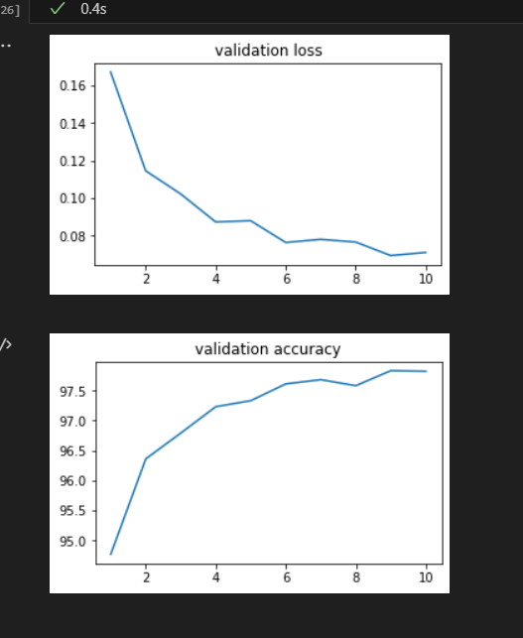

继续提高学习率到0.1

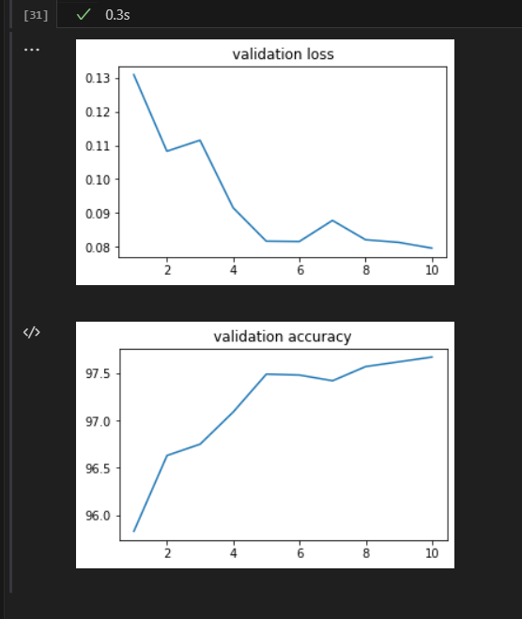

## 调整网络参数

调整网络结构如下（学习率恢复至0.01）

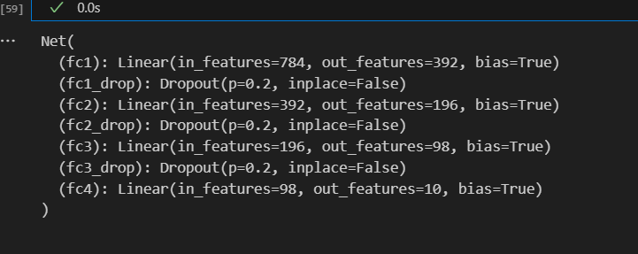

结果如下

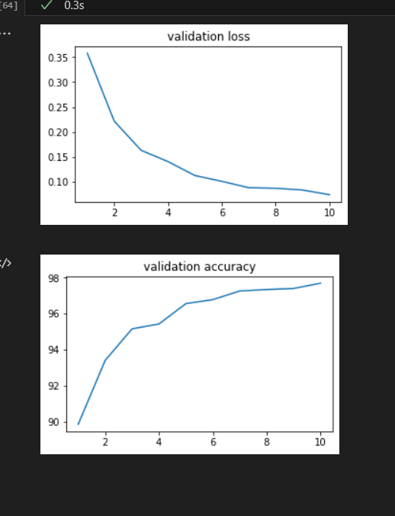

# 分析与总结

我们可以看到随着学习率的升高，他的拟合速度变快，在训练10轮的情况下准确率会提升，但是同时的，其变化也更为陡峭，此外我们可以看到学习率在0.05的时候已经可以看到反而有训练多一轮反而准确率下降，同时loss上升，这代表着过大的学习率也会让学习过程中错过拟合函数的极值点，导致无法得到最优效果，所以在训练过程中，往往开始设置较大的学习率，在后面慢慢降低。

关于网络结构的调整，我将前面的维度提高，以期望可以在一开始可以多学习图片的特征，此外增加了一层额外的全连接层来增加网络的表达能力，实践表明，控制其他参数不变的情况下，确实比原始的网络效果有所提升。